|  |  |
| --- | --- |
| **『業務スキルアップ講座**  **～F-SOAIPを使った記録法～』**  研修参加申込書 |  |

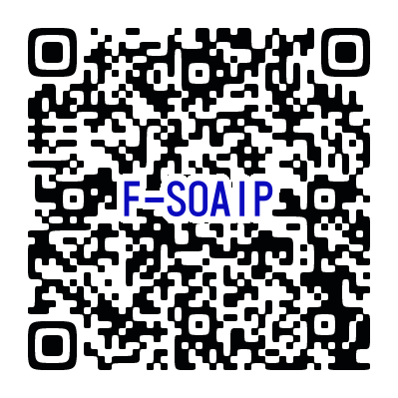

**ぬまたとね医療・介護連携相談室　宛**

**申し込み締め切り　令和6年8月23日（金）必着**

**QRコード または FAX　０２７８－２５－３６７２**

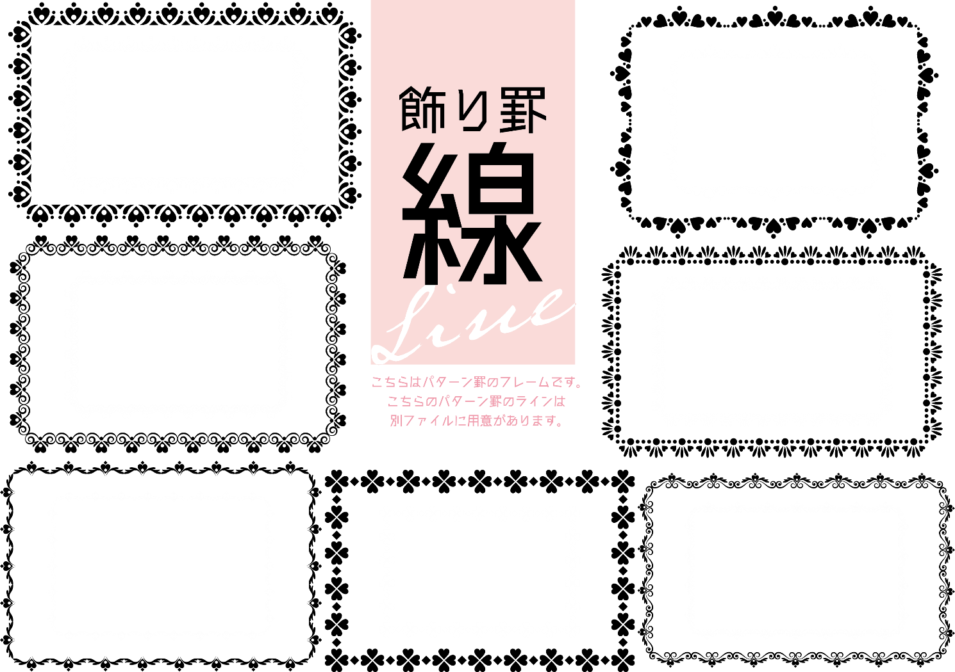

|  |  |
| --- | --- |
| **所属事業所**(必須) |  |
| **氏　名**(必須) |  |
| **連絡先(TEL)** (必須) |  |
| **メールアドレス** (必須) |  |
| **事 前 質 問** | ※講師に聞いてみたいことなどありましたらご記入ください。（講演後に質問の時間を設ける予定ですが、事前にいただけるとより詳しく説明ができます） |
| 「経過記録、治療記録」で、苦労・工夫されていることがありましたら | ※回答の公表は行いません。講師との共有・当相談室の今後の事業にて参考にいたします。 |

**問い合わせ先　　ぬまたとね医療・介護連携室**

**電話**：**0278-25-3671　FAX：0278-25-3672**

**メール**：[ntishikai-soudan@ace.ocn.ne.jp](mailto:ntishikai-soudan@ace.ocn.ne.jp)

担当：　岡島　真実　・　増田　明美